 | Department of Digital Business  Journal of Artificial Intelligence and Digital Business (RIGGS)  Homepage: https://journal.ilmudata.co.id/index.php/RIGGS  Vol. 5 No. 2 (2026) pp: 1895-1901  P-ISSN: 2963-9298, e-ISSN: 2963-914X
Penerapan Lean Manufacturing Untuk Mengurangi Waste Sachet dan Mendukung Sustainability Production

Aditya Rasyid Putri Marbangun¹, Dewi Deniaty Sholihah²

^{1,2}Fakultas Ekonomi dan Bisnis, UPN ”Veteran” Jawa Timur

¹adityarasyid814@gmail.com, ²dewi_deniaty.mnj@upnjatim.ac.id

Abstrak
Peningkatan persaingan dalam industri manufaktur semakin menuntut banyak perusahaan agar dapat mengelola proses produksi secara efisien dan berkelanjutan. Salah satu permasalahan yang kerap dihadapi setiap perusahaan adalah tingginya angka waste dari produk yang dihasilkan. Waste merupakan kegiatan yang menghabiskan sumber daya tetapi tidak memiliki nilai tambah apapun. Salah satu perusahaan teh di kota Surabaya memiliki masalah waste dengan presentase yang cukup tinggi pada salah satu produknya. Produk yang memiliki presentase waste terbesar tersebut adalah individual sachet chamomile, yang dimana waste tersebut telah mencapai angka 16%. Waste tersebut berupa defect sealing dan kesalahan coding yang menyebabkan kemasan sachet terlipat rangkap dan kantong teh produk ikut ter-sealing. Waste ini secara langsung berdampak pada meningkatnya biaya produksi, kurangnya efisiensi proses, dan bertambahnya beban rework. Penelitian ini dibuat untuk mengidentifikasi penyebab utama waste tersebut melalui metode fishbone diagram dan 5 why analysis berdasarkan konsep lean manufacturing, serta mengaitkan hasil temuan dengan sustainability production. Metode penelitian ini dilakukan dengan observasi langsung ke lantai produksi dan wawancara bersama pihak terkait yang terlibat. Hasil identifikasi menunjukkan bahwa penyebab utama waste mayoritas karena material dari kantong teh dan ukuran kemasan sachet yang digunakan. Dengan adanya pendekatan lean manufacturing, perusahaan dapat mengurangi waste dan dapat mendukung keberlanjutan industri (green sustainability).
Kata kunci: Waste, Lean Manufacturing, Sustainability, Fishbone Diagram.

Pendahuluan
Perkembangan industri manufaktur di perekonomian global saat ini sangat pesat. Setiap perusahaan merancang proses produksi yang terbaik guna memenuhi kebutuhan pelanggan. Dalam dunia industri, khususnya manufaktur, para pelaku usaha dituntut untuk memberikan kualitas terbaik pada produk nya. Perusahaan manufaktur yang mengelola teh merupakan salah satu sektor penting dalam industri pangan FMCG (Fast Moving Consumer Goods). Produk teh merupakan produk yang memiliki tingkat permintaan yang cukup stabil, sehingga dalam proses nya pun harus mampu memastikan kualitas yang konsisten, efiesiensi, dan limbah yang minim. Namun, realita nya dalam dunia industri, pemborosan (waste) merupakan hal yang masih menjadi tantangan utama dalam proses produksi dari awal hingga akhir. Tantangan yang dihadapi semakin kompleks dengan adanya tantangan untuk meningkatkan efektivitas & efisiensi serta menekan biaya produksi.
Waste merupakan sesuatu yang tidak memiliki nilai tambah terhadap produk (non-value added) yang jika terus dibiarkan akan mengganggu kestabilan lingkungan akibat pembuangan material (Moengin, 2020). Permasalahan waste ini sedang menjadi pembahasan utama di salah satu perusahaan teh di kota Surabaya. Perusahaan ini mengelola bahan mentah (daun teh) menjadi produk siap konsumsi. Variasi dan inovasi yang diterapkan terhadap produknya sangatlah banyak, sehingga kebutuhan konsumen dapat terpenuhi. Tetapi, seiring meningkatnya permintaan, perusahaan tersebut mulai mengalami beragam masalah dalam proses produksi yang mengakibatkan timbulnya pemborosan (waste). Salah satu produk dengan tingkat waste tertinggi yang melebihi batas maksimal adalah produk individual sachet chamomile dengan prsentase (15%-16%). Sebagaimana dikemukakan oleh narasumber, “waste itu terjadi karena material kurang sesuai dengan kerja mesin” (narasumber 1, 2025). Kondisi ini menunjukkan adanya pemborosan terkait proses, waktu, dan bahan baku. Sebagian besar waste yang timbul di perusahaan ini adalah defect sealing, seperti bentuk sachet rusak, seal tidak rata, produk terjepit seal, dan kemasan tidak terpotong oleh mesin sealing. Menurut narasumber, “defect ini menyebabkan banyak kemasan yang harus dibuang, pembongkaran ulang produk untuk dikemas kembali (rework), serta biaya produksi yang meningkat”. Temuan ini sejalan dengan penelitian sebelumnya yang menyatakan bahwa pemborosan atau waste sering kali timbul akibat faktor mesin, material, dan metode kerja yang tidak distandarkan (Yulianti Faridah & Yonathan Teja Kusuma, 2024).
Dalam konteks sustainability, isu waste menjadi topik utama karena kontribusinya terhadap limbah padat dan polusi mikroplastik. Limbah sachet vinyl dan aluminium foil tidak dapat terurai dengan mudah dan dapat memberikan dampak pada lingkungan dalam jangka waktu yang panjang. Pengurangan waste merupakan pilar utama sustainability karena mengurangi konsumsi sumber daya dan limbah lingkungan untuk memastikan keberlanjutan proses industri (Zwiech, 2023). Perusahaan sendiri telah memiliki solusi untuk mengatasi waste tersebut, tetapi tidak secara langsung menyentuh akar penyebab masalah yang terjadi. Kondisi seperti ini apabila terus dibiarkan akan mengganggu efisiensi dan produktivitas perusahaan dan kestabilan lingkungan yang nantinya akan merugikan perusahaan juga masyarakat sekitar (Aisyah et al., 2024).
Dalam penelitian ini, peneliti memilih menganalisis pemborosan yang terjadi di perusahaan teh di kota Surabaya menggunakan metode lean manufacturing. Lean manufacturing disebut dapat mengurangi waste melalui pengendalian proses dan eliminasi waste (Azwir & Setyanto, 2017). Menurut (Younnes, 2023), lean manufacturing tidak hanya meningkatkan efisiensi dalam proses produksi, tetapi juga memberikan dampak positif terhadap dimensi sustainability production, karena penurunan waste material dan energi menghasilkan kinerja keberlanjutan yang lebih baik. Konsep lean manufacturing sendiri merupakan pendekatan yang cukup efektif untuk mengidentifikasi penyebab utama dari timbulnya waste di dalam industri manufaktur (Derlini & Siagian, 2025). Dalam konteks lean manufacturing, fenomena ini dikategorikan sebagai waste jenis defect, yang secara langsung meningkatkan biaya rework, downtime, dan penggunaan material berlebih (Hamidah et al., 2025). Oleh karena itu, diperlukan analisis lebih mendalam menggunakan fishbone diagram dan 5 whys methode. Menurut (Ramadhina et al., 2025), fishbone diagram dapat membantu mengklasifikasikan akar penyebab masalah ke dalam sumber daya (manusia, mesin, metode, material, lingkungan, dan pengukuran) sehingga memungkinkan diagnosis masalah yang lebih terstruktur. Selain itu, fishbone diagram juga cukup efektif untuk mengurai penyebab waste atau defect (Aqilah et al., 2025).

Metode Penelitian
Penelitian ini menggunakan metode kualitatif deskriptif, dimana penulis fokus pada analisis proses, perilaku operasional, dan identifikasi akar masalah yang sepenuhnya tidak dapat dijelaskan menggunakan data kuantitatif. Metode kualitatif dalam artikel ini ditujukan untuk mendapatkan pemahaman mendalam mengenai penyebab timbulnya waste dan mendukung keberlanjutan produksi. Dalam penelitian ini, penulis melakukan banyak rangkaian tahapan untuk mengumpulkan data, dimulai dari identifikasi masalah, pengumpulan data, analisis penyebab, hingga penyusunan rekomendasi perbaikan. Objek penelitian ini merupakan kegiatan operasional yaitu proses pengisian produk kantong teh kedalam kemasan sachet melalui mesin.
Tahapan pertama adalah penelitian pendahuluan, yaitu penulis mengidentifikasi permasalahan waste produk individual sachet chamomile yang sering muncul dalam setiap proses produksi melalui diskusi awal dengan pihak perusahaan yang terlibat langsung dalam proses produksi dan peninjauan dokumen internal perusahaan terkait catatan jumlah waste produk tersebut. Selanjutnya, setelah masalah terumuskan dengan jelas, peneliti melakukan observasi langsung ke lantai produksi perusahaan untuk mengamati langsung alur kerja pengisian mesin sachet, mulai dari proses setting mesin, pengisian produk (tea bag) ke dalam kemasan sachet, serta standar bahan baku yang digunakan saat proses produksi. Tahap berikutnya adalah wawancara terstruktur dengan pihak terkait di area produksi. Wawancara bertujuan untuk menggali informasi kendala yang terjadi setiap proses produksi produk chamomile dilakukan, seperti karakteristik bahan baku hingga penyebab teknis yang dapat menimbulkan waste.
Setelahnya data wawancara tersebut diolah dengan mengelompokkan informasi berdasarkan kategori penyebab masalah. Data tersebut diolah dengan menggunakan tools dari konsep lean manufacturing yaitu fishbone diagram untuk melihat pemetaan penyebab waste secara menyeluruh dengan mengelompokkan faktor – faktor penyebab seperti manusia, mesin, metode, material, dan lingkungan. Sedangkan, 5 why analysis digunakan untuk menelusuri akar penyebab masalah hingga ditemukan akar masalah mendasar (root cause) dari waste produk individual sachet chamomile (Vonny Adelia, 2023). Root cause merupakan akar penyebab dari masalah yang terjadi (Pattiapon et al., 2020).
Langkah selanjutnya, keabsahan data diuji dengan menggunakan teknik triangulasi sumber. Data yang didapat diuji dengan membandingkan informasi yang diperoleh dari berbagai sumber seperti wawancara, observasi, dokumen internal dan hasil temuan (Nurfajriani & Ilhami, 2024). Setelahnya peneliti merumuskan solusi yang sesuai dengan konsep lean manufacturing dan disesuaikan dengan operasional perusahaan. Dengan demikian, penelitian diharapkan mampu memberikan gambaran yang kompleks mengenai penerapan lean manufacturing dalam mengurangi waste sekaligus mendukung sustainability production.

Hasil

Tabel 1 Identifikasi Waste

Jenis Waste | Presentase | Penyebab
Produk tea bag terjepit seal | 50% | Posisi produk dalam mesin tidak stabil
Seal pada sachet tidak rata | 30% | Mesin salah membaca coding
Sachet terangkap double | 20% | Coding mesin error saat ganti perintah

Berdasarkan observasi langsung di lantai poduksi disertai dengan wawancara bersama pihak terkait, hasil pertama penelitian ini adalah identifikasi dari waste yang terjadi di perusahaan teh di kota Surabaya. Identifikasi ini bertujuan untuk mengelompokkan jenis, sumber, dan presentase dari waste yang terjadi pada produk individual sachet chamomile saat menjalani pengisian di mesin kemasan sachet. Identifikasi waste disajikan dalam bentuk tabel untuk mempermudah pengelompokan. Berdasarkan hasil dari wawancara dengan pihak terkait di lantai produksi, serta pengecekan dokumen internal perusahaan, mayoritas jenis waste yang timbul adalah defect, khususnya produk sachet yang cacat karena posisi tea bag terjepit seal di dalam kemasan.
Temuan ini menunjukkan bahwa pemborosan tidak hanya berdampak pada peningkatan jumlah defect, tetapi juga berimbas pada penggunaan material berlebih, tambahan waktu kerja, serta peningkatan biaya produksi. Selain itu, waste dari defect ini juga memiliki potensi untuk meningkatkan limbah kemasan yang berdampak pada lingkungan, sehingga juga menjadi hal penting terkait sustainability production. Identifikasi ini memberikan gambaran awal mengenai indikasi faktor penyebab terjadinya waste yang berkaitan dengan karakteristik material dan mesin., sehingga dapat menjadi dasar untuk analisis lanjutan menggunakan tools dari lean manufacturing yaitu 5 why analysis dan fishbone diagram. Identifikasi ini juga menunjukkan bahwa waste terjadi secara berulang pada varian yang sama.
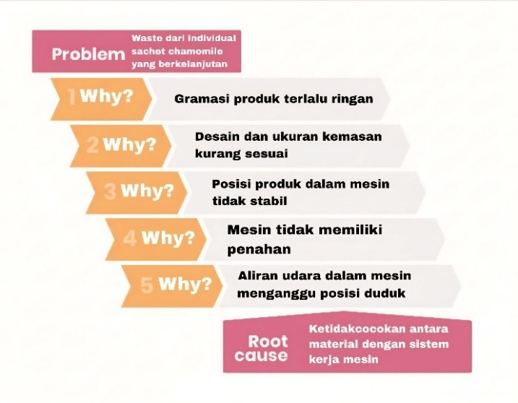
Gambar 1 5 Whys Methode
Hasil kedua yaitu analisis akar masalah menggunakan metode 5 why analysis. Hasil analisis tersebut menunjukkan timbulnya defect terjadi karena ketidakcocokan antara material dengan mesin. Pada analisis why pertama dan kedua menunjukkan bahwa adanya kontribusi dari material terhadap waste. Sedangkan pada analisis ketiga hingga akhir diketahui bahwa kondisi tersebut menyebabkan hasil sealing menjadi tidak sempurna.
Temuan tersebut memperkuat pemahaman akar masalah terjadi secara sistematik atau berulang, tidak hanya kesalahan sesaat. Solusi yang hanya bersifat jangka pendek seperti menaikkan hpp, tidak dapat menyentuh langsung akar masalah yang terjadi dan tidak akan menghilangkan waste secara keseluruhan.

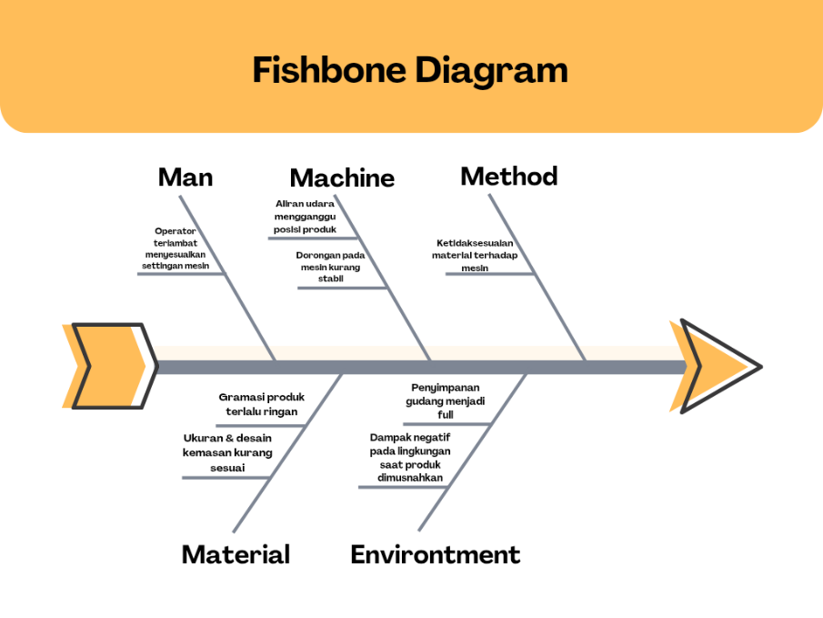
Gambar 2 Analisis Fishbone Diagram

Untuk melengkapi analisis masalah waste yang terjadi, penelitian ini menggunakan analisis fishbone diagram, guna menganalisis keseluruhan faktor terjadi nya waste. Faktor-faktor penyebab dikelompokkan menjadi beberapa aspek yaitu man, machine, method, material, dan environtment. Pada aspek man, diketahui bahwa pada saat mesin beroperasi dan akan melakukan pergantian kode, operator terkadang terlambat untuk menyesuaikan penyesuaian pada mesin. Pada aspek berikutnya yaitu mesin, ditemukan bahwa aliran udara yang ada pada mesin mengganggu posisi produk saat terdorong ke dalam kemasan sachet, sehingga membuat posisi produk tidak stabil ditengah. Selain itu dorongan pada mesin terlihat kurang menahan karena gramasi produk terlalu ringan.
Selanjutnya, pada aspek method, adanya ketidaksesuaian material terhadap mesin yang dimana mesin yang digunakan pada saat produksi tidak dapat menyesuaikan cara kerja mesin sehingga waste dapat timbul. Hal ini menunjukkan bahwa mesin bukan penyebab utama dari timbulnya waste. Aspek material juga menjadi penyumbang faktor terjadinya pemborosan. Gramasi produk yang terlalu ringan membuat mesin sulit untuk menahan produk lebih lama agar sesuai dengan tempatnya. Selain itu, ukuran & desain kemasan yang digunakan kurang sesuai untuk produk yang akan dikemas, karena ukuran terlalu sempit membuat produk juga tidak bisa bergerak bebas didalam kemasan. Karakteristik dari material yang kurang sesuai juga menjadi potensi untuk menyebabkan defect.
Sementara itu, aspek environment juga menunjukkan bahwa kondisi gudang penyimpanan hasil waste menjadi penuh menyebabkan penyimpanan untuk material lain terganggu. Tidak hanya berimbas pada kondisi gudang, lingkungan sekitar juga menerima dampak negatif dari kondisi tersebut. Limbah dari waste yang dibuang dapat mengganggu kestabilan ekosistem lingkungan yang dapat merugikan banyak pihak.
Pembahasan
Ketiga hasil tersebut memiliki keterkaitan satu sama lain. Dari data hasil penelitian yang didapatkan saat observasi dan wawancara menunjukkan bahwa, waste pada proses pengisian produk individual sachet chamomile di perusahaan tersebut disebabkan oleh interaksi antara karakteristik bahan baku dengan parameter mesin dan bersifat sistematik atau berulang. Selama observasi, ditemukan sekitar 15% - 16% waste produk tersebut dari total output setiap produksi. Angka tersebut tergolong signifikan untuk produk dengan tingkat produksi yang tinggi. Waste yang timbul didiominasi oleh produk sachet dengan seal yang tidak sempurna. Gramasi produk yang rendah (< 2,5 gr) menyebabkan produk tidak memiliki bobot yang cukup untuk jatuh ke jalur pengisian yang seharusnya. Ketidakstabilan inilah yang membuat posisi produk terlalu dekat dengan area sealing kemasan, sehingga sebagian tea bag ikut terkena seal. Disisi lain karena adanya masalah pada seal akibat bobot produk, gangguan pada sensor coding mesin juga membuat area titik potong dan seal juga tidak akurat sehingga menyebabkan ketidaksesuaian pada ukuran sachet. Ketidaksesuaian ini menyebabkan mesin melakukan proses sealing di tempat yang tidak sesuai sehingga menambah peluang defect. Temuan ini mengindikasi bahwa tidak semata-mata disebabkan oleh kegagalan mesin, melainkan karena ketidaksesuaian antara karakteristik produk, material kemasan, dan metode kerja yang diterapkan.
Analisis fishbone diagram memperkuat bahwa faktor material dan mesin merupakan penyebab dominan terjadinya waste. Pada aspek material, berat tea bag kurang dan gramasi terlalu ringan membuat dorongan mesin tidak stabil. Selain itu, ukuran desain kemasan kurang sesuai jika tetap ingin menggunakan produk dengan bobot yang sama. Pada aspek mesin, tidak adanya penahan pada bagian pendorong produk untuk masuk ke kemasan serta sistem coding mesin yang terkadang error jika terjadi kesalahan seal. Kondisi ini membuat ketidakkonsistenan dalam proses produksi dan menambah peluang adanya defect. Sedangkan pada 5 whys methode, ditemukan bahwa akar masalah terjadi karena ketidaksesuaian antara karakteristik material dengan kebutuhan mesin. Hal ini menjelaskan meskipun mesin berfungsi dengan baik, waste akan tetap terjadi.
Dari perspektif lean manufacturing, temuan ini menunjukkan adanya aktivitas non-value added dalam bentuk defect dan rework yang seharusnya tidak terjadi berulang kali dan dapat dieliminasi dengan pengendalian proses yang lebih baik. Dalam kondisi ini, penerapan lean manufacturing memungkinkan perusahaan dapat mengidentifikasi titik terjadinya waste dan fokus pada perbaikan jangka panjang. Temuan ini sejalan dengan penelitian sebelumnya, yaitu ketidaksesuaian antara material dengan mesin merupakan sumber utama terjadinya defect (Dewi, 2024).
Pengurangan waste melalui lean manufacturing memiliki hubungan langsung dengan sustainability production. Waste kemasan sachet tidak hanya menimbulkan kerugian finansial perusahaan tetapi juga berdampak buruk terhadap lingkungan. Kemasan sachet yang terbuat dari kombinasi kertas vinyl berlapis aluminium foil ini bersifat multilayer, sehingga proses pemisahannya memerlukan teknologi khusus yang belum tersedia secara luas. Aluminium foil membutuhkan waktu yang sangat lama untuk terurai, sedangkan lapisan vinyl berpotensi untuk melepaskan residu mikroplastik ketika mengalami degradasi fisik. Keunggulan kemasan tersebut dalam menjaga kualitas produk tidak sejalan dengan prinsip sustainability production jika tidak diimbangi dengan pengendalian produksi yang efektif. Selain itu, di tengah ramai nya konsumen terhadap isu keberlanjutan lingkungan, hal ini dapat menjadi salah satu faktor penyebab turun nya kepercayaan konsumen dan citra merk perusahaan.
Lean manufacturing dan sustainability production memiliki pendekatan yang cukup untuk mengatasi permasalahan waste yang terjadi pada perusahaan. Oleh karena itu, konsep lean manufacturing dalam penelitian ini tidak hanya sebagai metode untuk mengidentifikasi dan mengendalikan waste, tetapi juga sebagai salah satu langkah strategi untuk mendukung sustainability production. Pengurangan waste dapat dilakukan melalui standarisasi proses, peningkatan keahlian operator, dan pemilihan material yang lebih sesuai dan memungkinkan. Sejalan dengan penelitian sebelumnya yang mengatakan tujuan dari lean manufacturing adalah mengeliminasi pemborosan (non value adding activity) dari suatu proses sehingga aktivitas sepanjang value stream mampu menghasilkan meningkatkan keberlanjutan (Abualfaraa et al., 2020).

Kesimpulan
Berdasarkan hasil analisis dan pembahasan, penelitian ini menunjukkan bahwa waste pada produk individual sachet chamomile disebabkan oleh ketidaksesuaian karakteristik material, gramasi produk, dan pendorong tambahan pada mesin. Waste yang timbul didominasi oleh defect, seperti bentuk sachet rusak, seal tidak rata, produk terjepit seal, dan kemasan tidak terpotong oleh mesin sealing. Permasalahan tersebut tidak sepenuhnya terjadi akibat cara kerja mesin, melainkan kurangnya penyesuaian terhadap varian produk tersebut. Penerapan lean manufacturing dengan menggunakan tools fishbone diagram dan 5 whys analysis terbukti efektif dalam mengidentifikasi dan menemukan akar masalah (root cause). Dengan adanya penemuan akar masalah tersebut, perusahaan dapat menemukan solusi perbaikan yang lebih tepat, seperti penyesuaian material (tea bag atau kemasan sachet) yang lebih tepat untuk varian tersebut, penambahan gramasi, serta penguatan prosedur pengendalian kualitas. Dalam konteks sustainability production, pengurangan waste dengan metode lean manufacturing tidak hanya memberikan dampak positif terhadap finansial perusahaan dan efektivitas operasional, tetapi juga dapat mengurangi limbah kemasan dan konsumsi energi karena rework yang berkelanjutan. Dengan demikian, lean manufacturing tidak hanya berfungsi sebagai solusi untuk mendukung kinerja operasional perusahaan tetapi juga mendukung keberlanjutan lingkungan dan bisnis dalam jangka waktu yang panjang.

Referensi
- Abualfaraa, W., Salonitis, K., Al-Ashaab, A., & Ala’raj, M. (2020). Lean-green manufacturing practices and their link with sustainability: A critical review. Sustainability (Switzerland), 12(3), 1–21. https://doi.org/10.3390/su12030981
- Aisyah, R., Wahyudi, D., & Nurahman, Z. (2024). Green Productivity: Mengintegrasikan Keberlanjutan dalam Produktivitas Organisasi. Jurnal Kalibrasi, 22(1), 1–7. https://doi.org/10.33364/kalibrasi/v.22-1.1570
- Aqilah, J. T., Amelia, R., Prasetyo, E., Boimau, D., Fadli, R., & Prastyo, Y. (2025). Analysis of the Causes of Production Process Failure with the FishBone Diagram Method and Implementation of TQM to Improve Product Quality in the Manufacturing Industry of PT Emsonic Indonesia. Review: Journal of Multidisciplinary in Social Sciences, 1(12), 501–519. https://doi.org/10.59422/rjmss.v1i12.666
- Azwir, H. H., & Setyanto, A. K. (2017). Analisis Penerapan Lean Manufacturing Pada Penurunan Cacat Feed Roll Menggunakan Metode PDCA (Studi Kasus PT. XYZ). Jurnal Rekayasa Sistem Industri, 6(2), 105. https://doi.org/10.26593/jrsi.v6i2.2714.105-118
- Derlini, D., & Siagian, T. (2025). Penerapan Lean Manufacturing Untuk Mengurangi Waste Dalam Proses Produksi Di Industri Manufaktur. Jurnal Review Pendidikan Dan Pengajaran, 8(1), 784–790. https://doi.org/10.31004/jrpp.v8i1.41606
- Dewi, D. C. (2024). Analisis Pengendalian Kualitas Untuk Menurunkan Cacat Thickness Pada Produk Kemasan Sauce Powder Di Mesin Extruder Menggunakan Metode FMEA Bantuan Seven Tools (Studi Kasus PT. XYZ). Prosiding Semnastek FT-UBJ, 1(1), 1–13.
- Hamidah, N., Sulistyowati, E., & Riyana, I. (2025). Identifikasi Waste Defect Type 2 Dengan Pendekatan Metode Lean Manufacturing Untuk Meminimalisir Cacat Produksi pada ProsesTurning di CV. ABC. Jurnal Teknik Industri Terintegrasi, 8(3), 3590–3598. https://doi.org/10.31004/jutin.v8i3.48869
- Moengin, P. (2020). Lean Manufacturing untuk Meminimasi Lead Time dan Waste agar Tercapainya Target Produksi ( Studi kasus : PT . Rollflex Manufacturing Indonesia ). Jurnal Teknik Industri, 11(1), 77–88.
- Nurfajriani, W. V., & Ilhami, M. W. (2024). Data Triangulation in Qualitative Data Analysis. XJurnal Ilmiah Wahana Pendidikan, 10(17), 1–23.
- Pattiapon, M. L., Maitimu, N. E., & Magdalena, I. (2020). PENERAPAN LEAN MANUFACTURING GUNA MEMINIMASI WASTE PADA LANTAI PRODUKSI (Studi Kasus: UD. FILKIN). Arika, 14(1), 23–36. https://doi.org/10.30598/arika.2020.14.1.23
- Ramadhina, M. A., Azahra, S., Izdihar, H., Salsabilla, A., Rosa, N., & Damayanthy, D. (2025). Analisis Faktor Penyebab Cacat Produk Osha Snack melalui Pendekatan Fishbone Diagram (Analysis of Factors Causing Product Defects in Osha Snack Using the Fishbone Diagram Approach). Jurnal Ilmiah Ekonomi, Manajemen, Bisnis Dan Akuntansi, 2(4), 63–73.
- Vonny Adelia, W. W. (2023). Jurnal SENOPATI. Senopati, 5(1), 56–68.
- Younnes, D. (2023). The Impact of Lean Manufacturing Practices on Green Sustainability: The Case of Abdulghani Company. European Journal of Business and Management Research, 8(3), 62–67. https://doi.org/10.24018/ejbmr.2023.8.3.1905
- Yulianti Faridah, E., & Yonathan Teja Kusuma, T. (2024). Waste Reduction Analysis with Lean Manufacturing Approach. Journal of Industrial Engineering and Halal Industries, 4(2), 73–84. https://doi.org/10.14421/jiehis.4218
- Zwiech, P. (2023). Sustainable production. Organizing Sustainable Development, 120–132. https://doi.org/10.4324/9781003379409-12

